**Esame 6-12-24 Valentina Rubina Tempesta**

**Report E-mail Phishing:**

Per creare un email di phishing convincente ho pensato a quale potesse essere una debolezza comune di molti giovani e non solo, ovvero la ricerca di un lavoro. Quasi tutti oggigiorno si iscrivono a piattaforme come Linkedin o agenzie interinali con la speranza di trovare un futuro lavoro nel proprio ambito e ben remunerato.   
La pratica del Phishing, come tante altre pratiche di Social engineering, fa leva sulle debolezze delle persone. Nel caso della mia email di phishing ho preso in considerazione questa sfera, partendo da un template di una vecchia agenzia interinale con la quale mi ero confrontata in passato. Insieme a chat GPT ho creato uno script adatto, coinciso ed allettante agli occhi di chi è interessato, ma che nasconde le sue insidie e prove per essere riconosciuta.

Mittente: [agenxiainterinale@outlook.com](mailto:agenxiainterinale@outlook.com)  
Soggetto: Azione necessaria immediata: offerta di lavoro riservata in scadenza!

Gentile Sig. Rossi,

Siamo lieti di informarti che sei stato selezionato per partecipare al processo di assunzione per una posizione esclusiva presso l'azienda **PWC**.

L'azienda sta assumendo con **contratti di lavoro indeterminati a 2000-2500€ al mese di netto**.

Questo invito è riservato solo a pochi candidati selezionati, e tu sei stato uno dei pochi ad essere scelto grazie al tuo cv. Tuttavia, abbiamo ricevuto molte candidaturre e **i posti disponibili sono limitati**.

**Per completare la tua candidaturra, è necessario accedere al portale ed immettere i tuoi dati entro 12 ore. In caso contrario, perderai l’opportunità di essere preso in considerazione.**

Clicca qui per completare la tua candidaturra: www.lavorodeisogni.com/dicci-i-tuoi-dati/13847

Ti preghiamo di non condividere questo link, poiché è strettamente personale e legato alla tua candidaturra.

*Cordiali saluti,*

*Ornella Panzerotti*

*Responsabile Selezione del Personale*

*Talent.com*

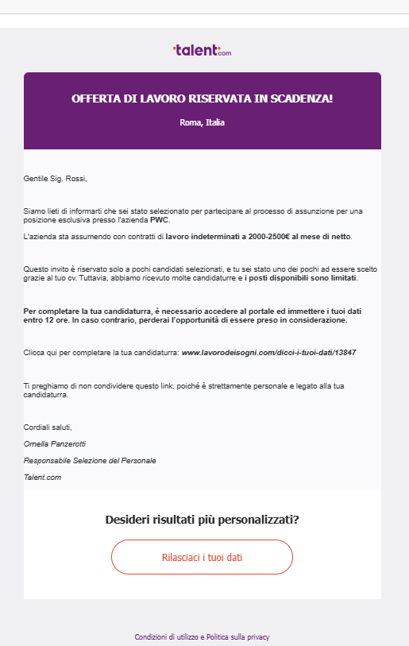

L’email di per sé è molto credibile ad occhi ingenui o poco esperti. Il mittente potrebbe sembrare reale ed affidabile, l’oggetto molto persuasivo, il contenuto del messaggio, la grande azienda della quale si sta parlando ed il salario sono tutti fattori molto persuasivi.

Quello che la identifica come email di phishing sono le varie piccolezze che la rendono sospetta, come:

* Errori grammaticali o di battitura, nell’email abbiamo un errore di battitura agenxia anzichè agenzia e nel corpo dell’email candidatura è scritto con doppia “r”.
* La fretta nell’annuncio e la riservatezza. “Offerta riservata in scadenza” e l’urgenza del compilare i dati sulla piattaforma entro le 12 ore successive.
* Il salario molto elevato per gli standard italiani e l’ottimo contratto di lavoro che rende sicuramente l’annuncio molto allettante e facilmente cliccabile.
* Le leve psicologiche sulla debolezza della persona che sta ricevendo questa email
* La richiesta di dati sensibili
* Il link del sito malevolo che non riporta direttamente né alla piattaforma di PWC né a quella dell’agenzia interinale.
* La mancanza di contatti ufficiali con l’agenzia interinale e con l’azienda che sta assumendo personale.

Il phishing purtroppo in Italia è la pratica più comune e che miete molte vittime ogni anno. E’ utilizzata sia per il furto di denaro, credenziali ma soprattutto di dati sensibili. E’ perciò molto importante allenare l’occhio ed educare nel riconoscere un link, un sms o un'email malevola e di segnale il prima possibile alle autorità competenti.